**Gestione archivio di film**

**Analisi del problema**

I film sono registrati su un supporto (su DVD). Di ogni supporto si memorizza la posizione nella propria videoteca. Ogni supporto può contenere un solo film. Di un film si tiene traccia del titolo, dell’anno di produzione, della nazionalità e della lingua. Un film è interpretato da attori ed è diretto da un regista. A un film possono partecipare uno o più attori. Di attori e registi si memorizza il codice, il cognome, il nome, la data e il luogo di nascita. Degli attori si può memorizzare inoltre anche una foto (non obbligatoriamente).

**Modello concettuale**

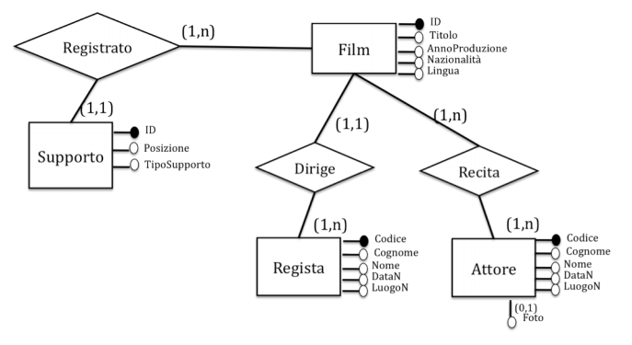

**Modello logico relazionale**